Hayat Yayınları Tanıtım Bülteni
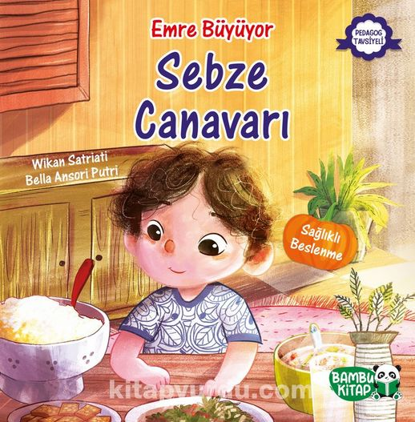 | Eser Adı: Emre Büyüyor / Sebze Canavarı  Yazar Adı: Wikan Satriati  Tür Serisi: Hikaye/Çocuk  Cilt Bilgisi:  Kitap Dili: Türkçe  İç Sayfa: HOLMEN SB 65  Kapak: BRISTOL 230  Selefon Türü: MAT SELEFON  Basım Tarihi: 2024  Sayfa Sayısı: 28  Kitap Boyutları: 24 X 24 cm  ISBN No: 9786257487078  Etiket Fiyatı: 180,00 TL
Kitap Tanıtım Yazısı : (Arka Kapak)

Sebze Yemeyi Kim Sevmez ki!Emre, yemek seçmemesi gerektiğini biliyor. Ama bazen her yemeği yemiyor. Doğrusu sebzeler pek de güzele benzemiyor… Bir gün, annesi sadece sebze pişiriyor. Peki, Emre ne yapıyor? Öz bakım becerilerini destekleyen bu güzel hikâye ile çocuğunuz,sağlıklı beslenme alışkanlığı kazanacak! “Sebzelere karşı ön yargılı olmamak” gerektiğini fark ettiren bu kitap sayesinde çocuğunuzla keyifli zaman geçireceksiniz.
Kitabın detay sayfasına buradan ulaşabilirsiniz :
https://www.hayatyayinlari.com/kitaplar/wikan-satriati-emre-buyuyor-sebze-canavari-1854.html
Hayat Çocuk

